实验1：对象和类

实验内容：
编写一个模拟成绩录入及输出的程序，该程序包括学生类（Student），课程类（Course），选课类（SelectCourse），以及一个完成录入过程的主类（Test）。
- Student类
私有字段：
学生姓名（String sname）
学生的选课数（int num）
平均分（double avgScore）
总分（double totalScore)
获得的总学分（double totalCredits）
方法：
  - 构造方法：初始化学生姓名，其余字段初始值为0；
  - get方法：（getSname、getNum、getAvgScore、getTotalScore、getTotalCredits）；
  - addCourse(double score, double credits)：
每当学生选择一门课程时即调用此方法，参数score为学生所选课程的成绩，credits为所选课程的学分。该方法首先使该学生的选课数加1，总分累加，若成绩及格获得的总学分累加，再重新计算该学生的平均分，平均由总分除以选课数计算得到，平均分保留一位小数。
- 课程类 Course
字段：
课程名（String cname）
学分（double credits）
方法：
  - 构造方法：初始化课程名和学分；
  - get方法：（getCname、getCredits）；

- SelectCourse类
字段：
学生姓名（String sname）
课程名（String cname）
得分（double score）。
方法：
  - SelectCourse类包含一个有三个参数的构造方法。
  - get方法：（getSname、getCname、getScore）
- 编写模拟录入成绩的程序
Test类中包含如下方法：
  - main方法，程序入口。用来模拟成绩的录入及输出过程。
首先创建一个Student类型的一维数组，数组中学生的人数由控制台输入；再创建一个Course类型的一维数组，课程的名称及学分由控制台输入；最后创建一个SelectCourse类型的数组，数组长度等于学生数组和课程数组长度的乘积，数组中的选课信息由控制台录入（包括：学生姓名，课程名，成绩）。
调用Student类中的addCourse方法对选课的这个学生对象进行处理，要将其选课数加1，并重新计算该学生的平均分，如果分数及格还要将本门课的学分加入总学分，不及格将不获得学分。每门课的学分可由课程数组中得到。
完成信息的录入之后，输出每个学生的完整选课信息（包括：学生姓名、课程名、成绩）
Test类中定义如下两个静态方法，在main方法中调用：
  - getCreditsByCname静态方法，方法签名如下，方法作用是根据课程名cname获取课程数组cc中的该课程的学分
private static double getCreditsByCname(Course[] cc, String cname)
  - getStudentBySname静态方法，方法签名如下，方法作用是获取学生数组ss中名字为sname的学生
private static Student getStudentBySname(Student[] ss, String sname)

程序运行过程大致如下：
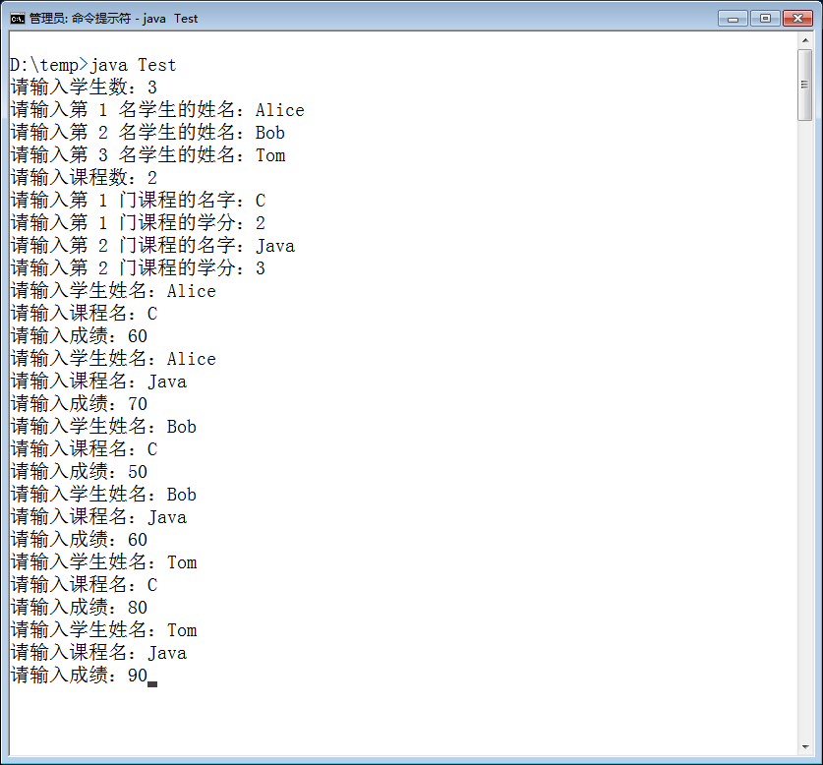
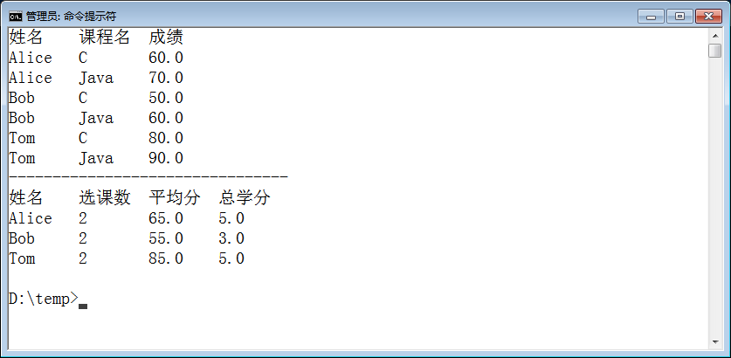

//Windows系统可以通过如下代码，调用控制台cls命令清屏

try {
new ProcessBuilder("cmd", "/C", "cls").inheritIO().start();
Thread.sleep(1000);
}catch(Exception e) {
e.printStackTrace();
}

